7. 物存，进程和线程 1

换页策略 5

LRU实现 7

进程 10

线程 14

进阶：多线程的进程 14

上下文切换 18

# 7. 物存，进程和线程

上节课介绍了buddy system，还有一部分SLAB，SLUB等。

用户态内存分配千奇百怪，可能分配各种大小的空间，但内核对象大小是已知的。

程序确定下来之后，不用用通用的方法，比如malloc就可以做的非常高效。

Q：WHY slab？

A：建筑预制板。

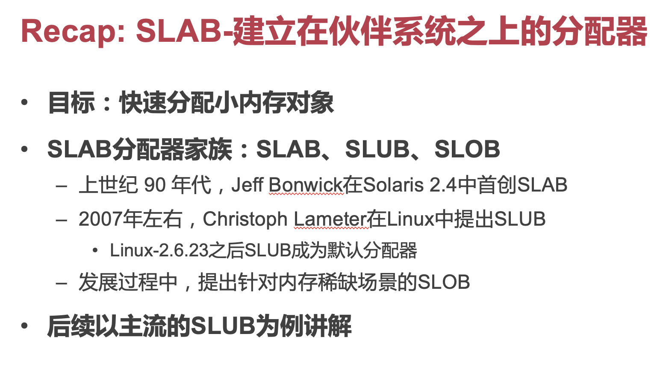

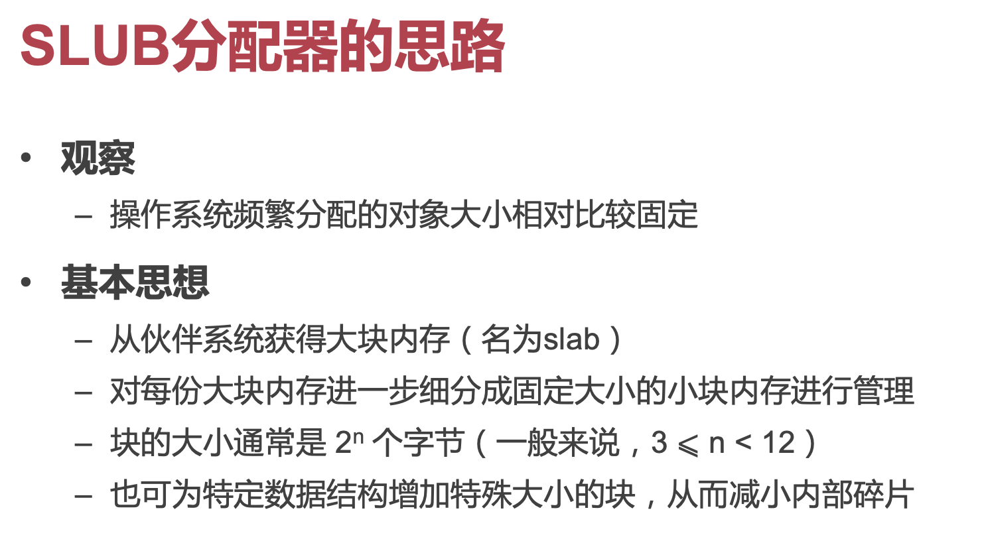

8bytes ~ 4kb

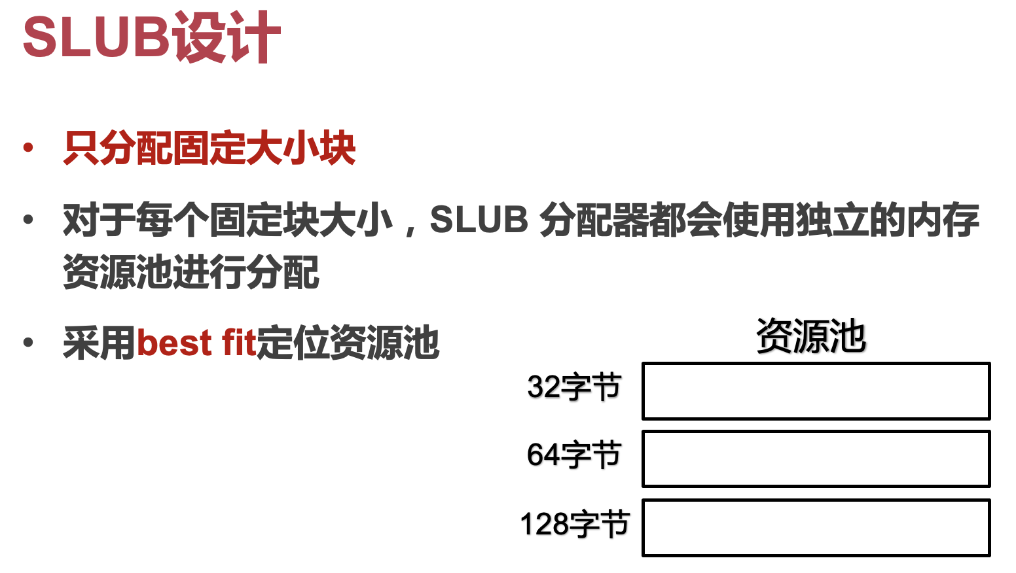

内存对齐，CPU访问cache很高效。

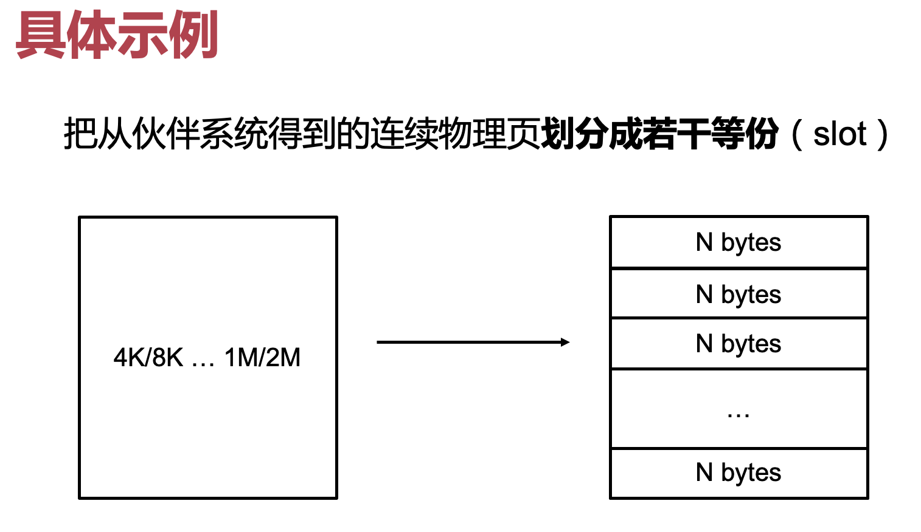

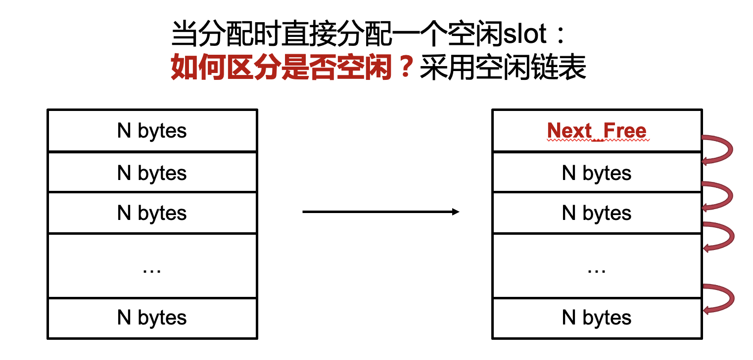  
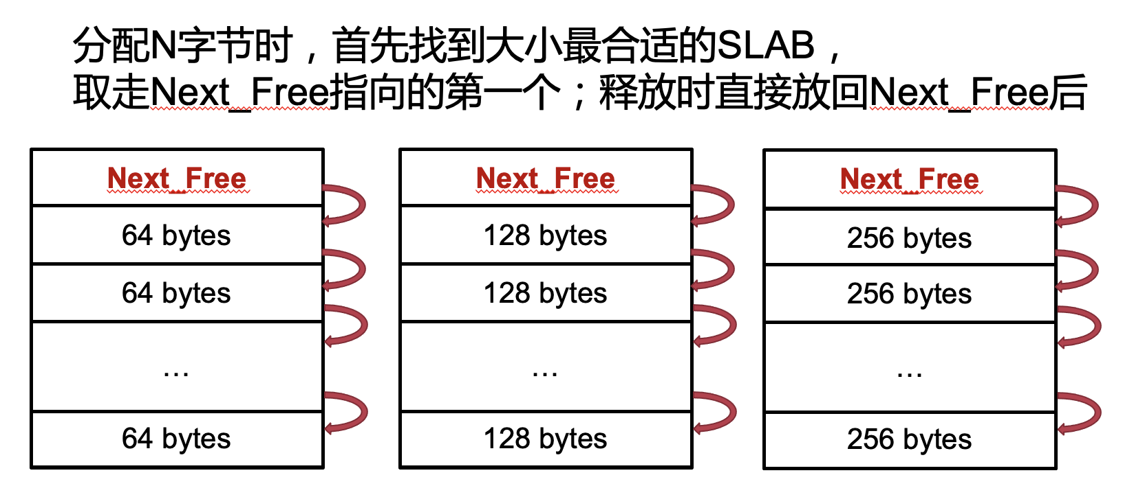

buddy sys free的话要看labor看是否合并，甚至还有可能引起连锁合并。

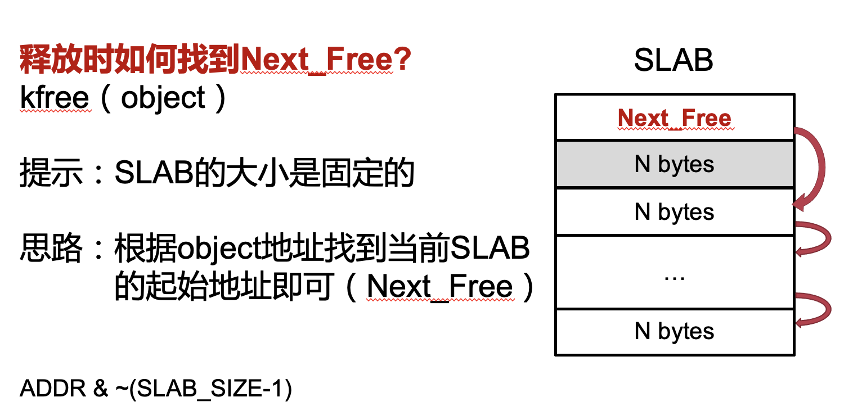

1. 将低位清0即得到Next_Free的值。

2. 比如释放灰色的，让next free指向它，它指向原先的next free。

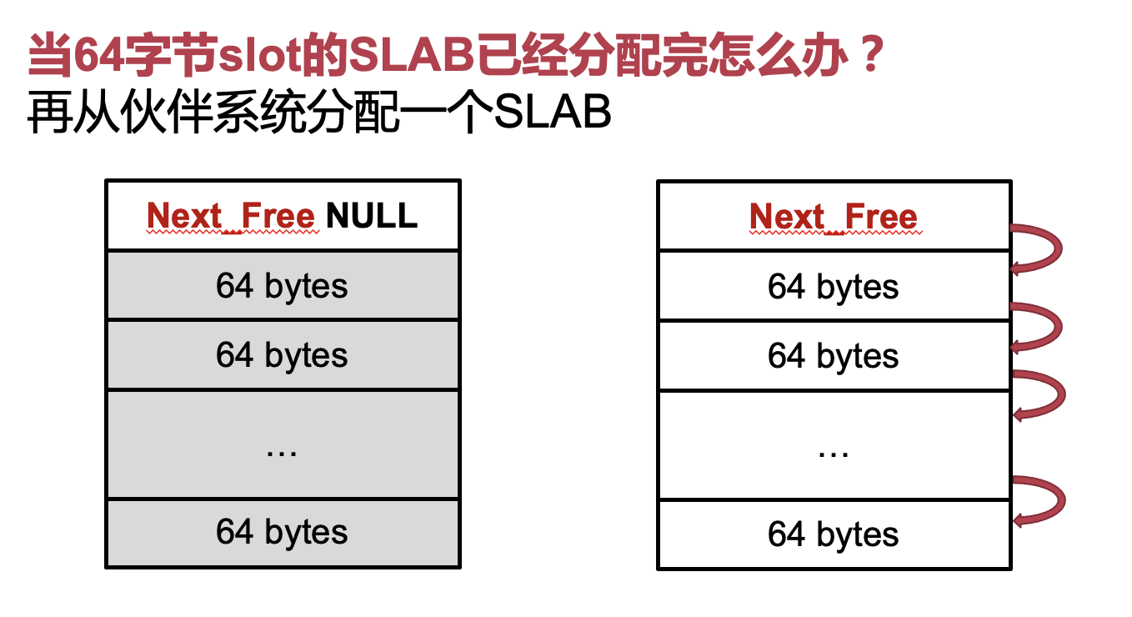

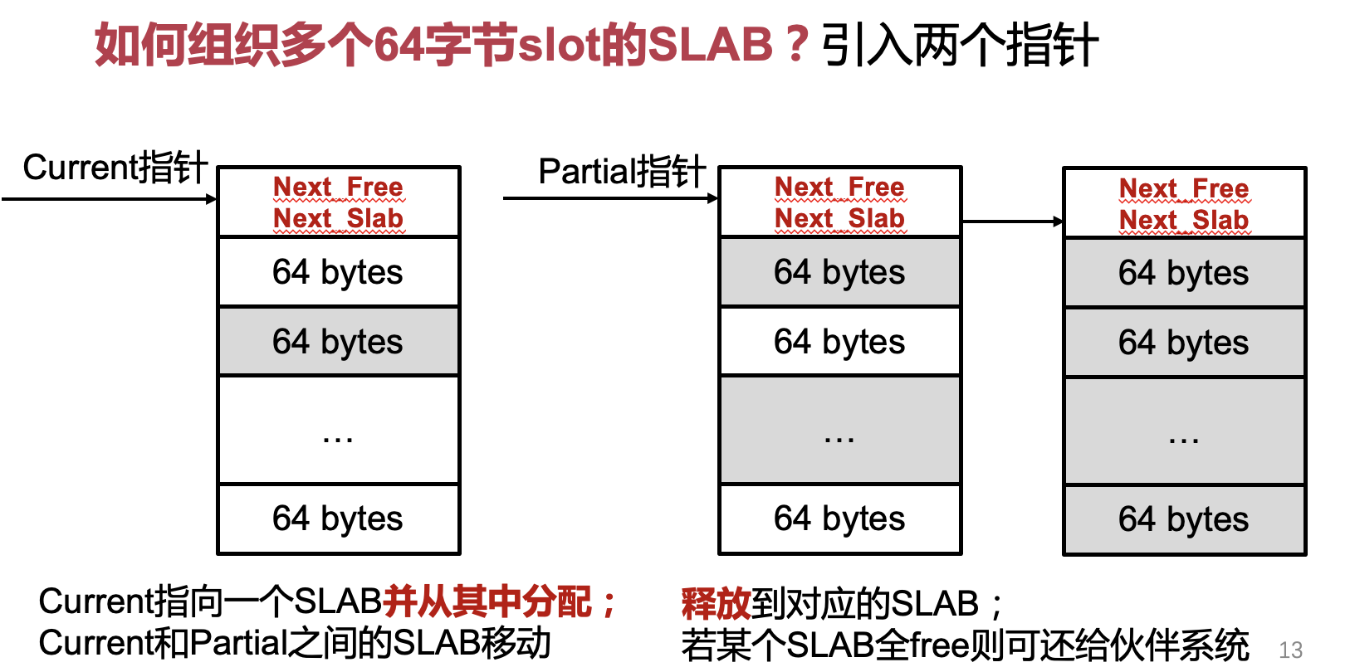

current分完之后，partial指向

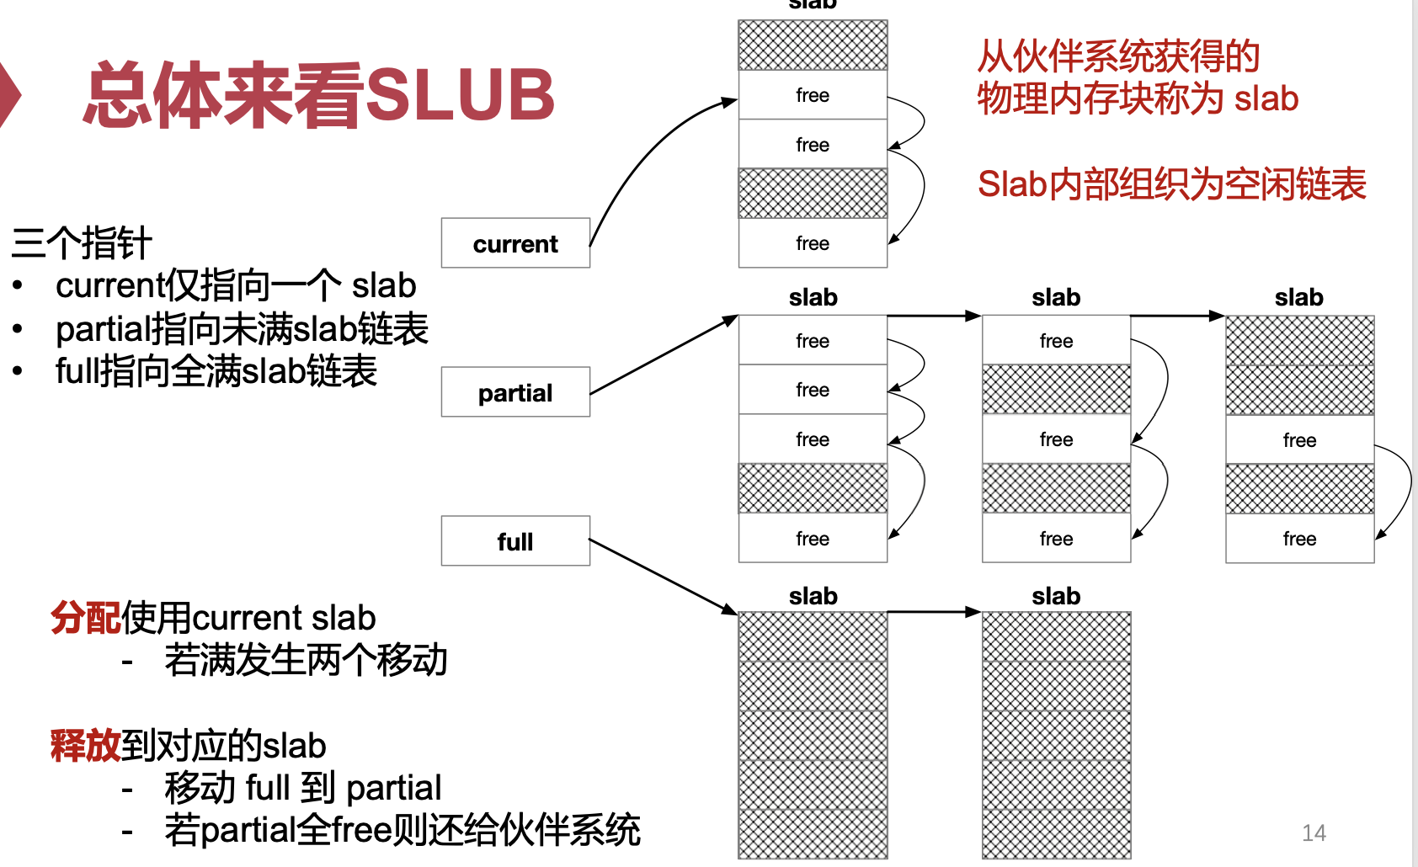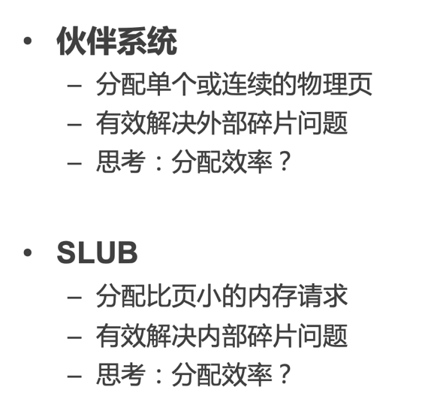

伙伴系统和SLUB比较。

## 换页策略

OS的页不够了，手机里杀应用（应用写的时候就可以被杀（比如会做实时持久化）），但PC端有些应用不可被杀。

1. 机制：怎么把页换出去？匿名页放到匿名区域，文件页就换到磁盘上对应的位置。

2. 策略：把哪些页换出去？

理想的换页策略（OPT）：有oracle，知道接下来内存访问如何，采用最完美的方式换页。

在选择被换出的页面时，优先选择未来不会再访问的页面，或者在最长时间内 不会再访问的页面。

FIFO策略：

1. 操作系统维护一个队列用于记录换入内存的物理页号。  
2. 每换入一个物理页就把其页号加到队尾。  
3. 因此最先换进的物理页号总是处于队头位置。

存在问题：一般认为内存越大，发生缺页异常的概率越低。但是FIFO有：

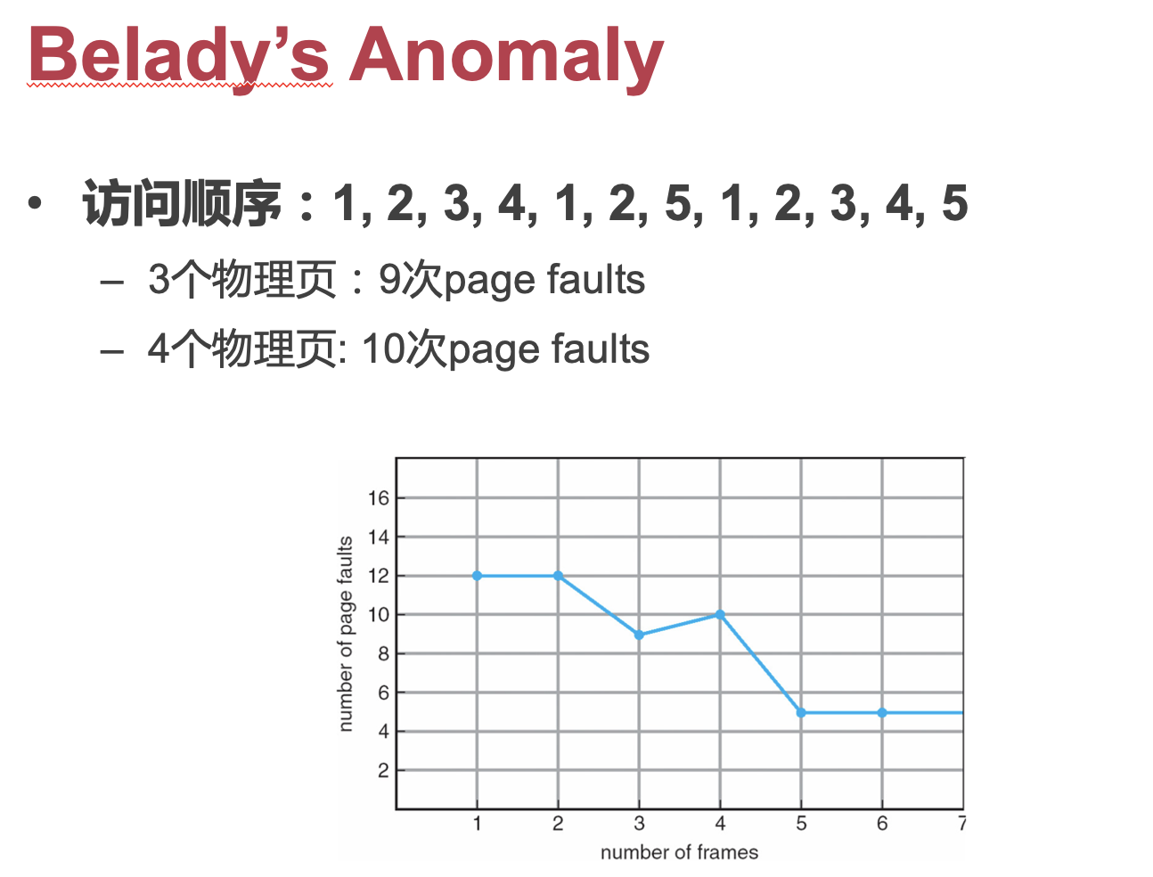

主要原因：用FIFO，多了一个页后，可能会使得换出的页马上被换进来。

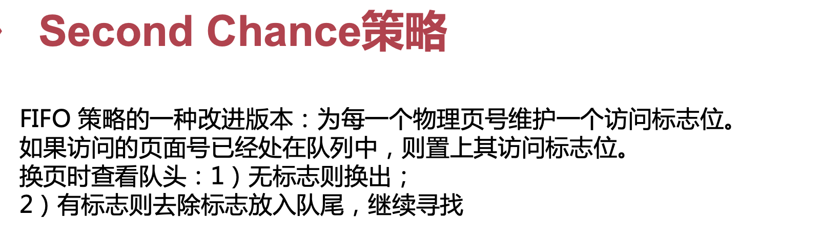

> 定制版的时钟算法

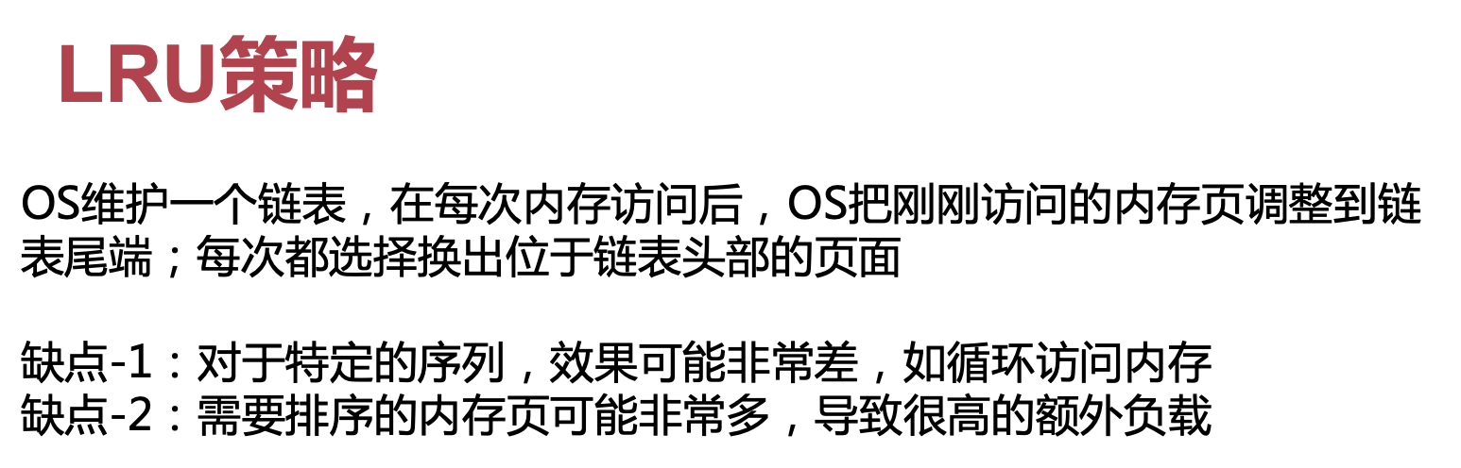

循环访问内存的场景可能非常多

需要排序的内存页可能有非常多，队列维护开销非常大（比如有100w个页，排序就把CPU耗死了）

### LRU实现

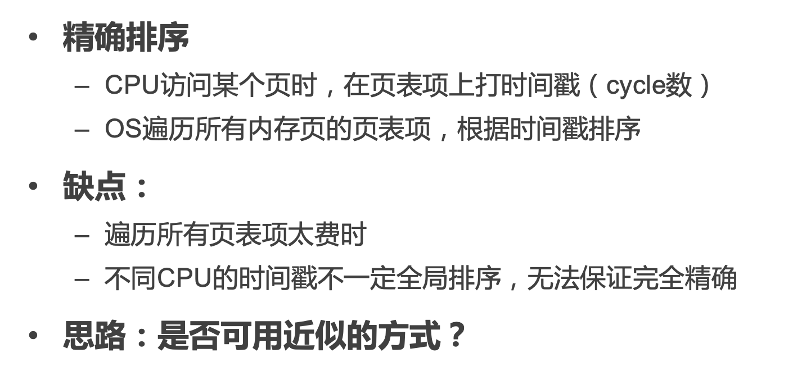

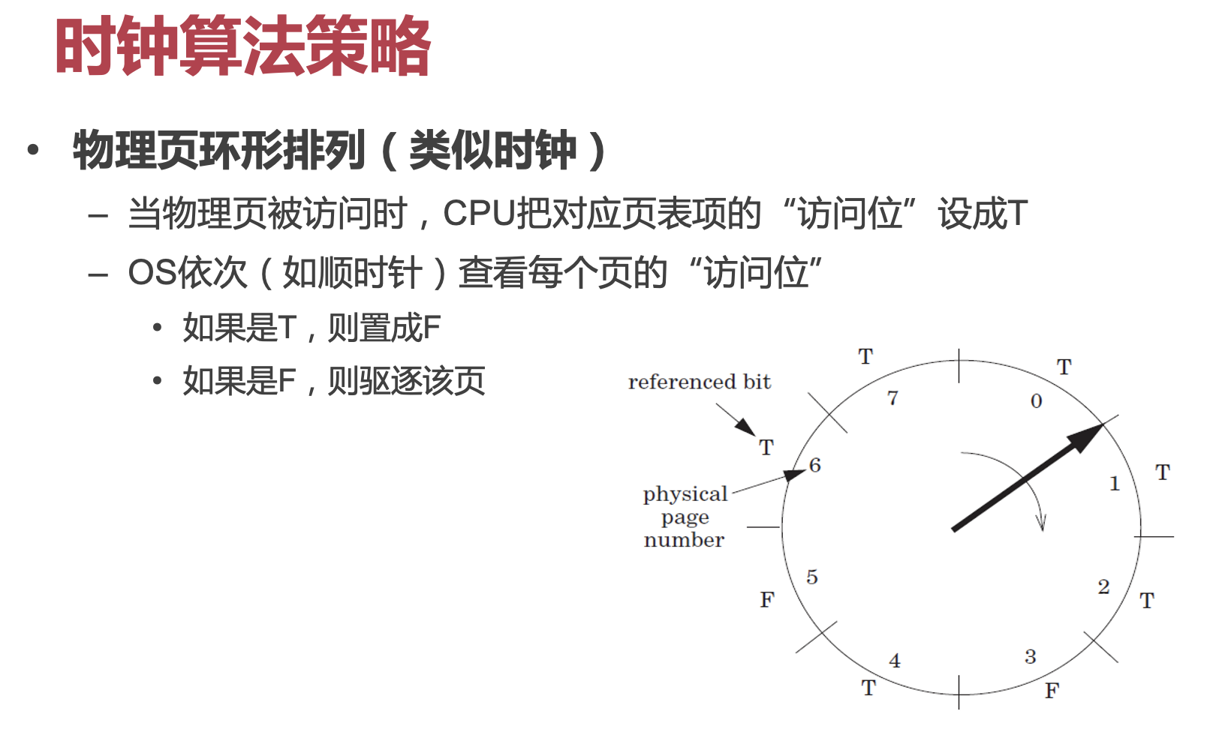

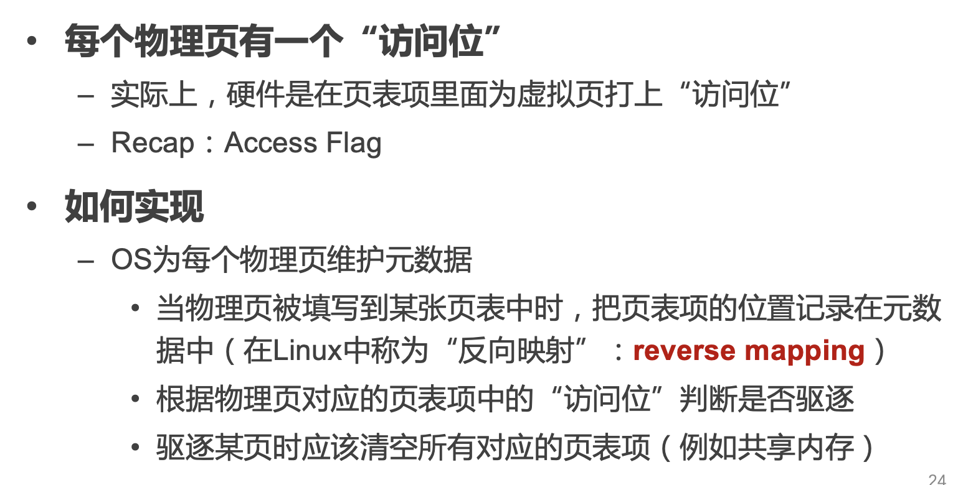

反向映射，从struct page结构找到page table的页。

其实OS里面没这么简单，比如共享内存，清空一个页就要清空所有页表项。

还有MRU most recent use（最近使用的接下来肯定不用了）

reuse distance：更加精细的考虑生命周期（上一次考虑到下一次访问的间隔，可以解决循环访问问题，可以预测如果重用距离短，就不要把它置换）

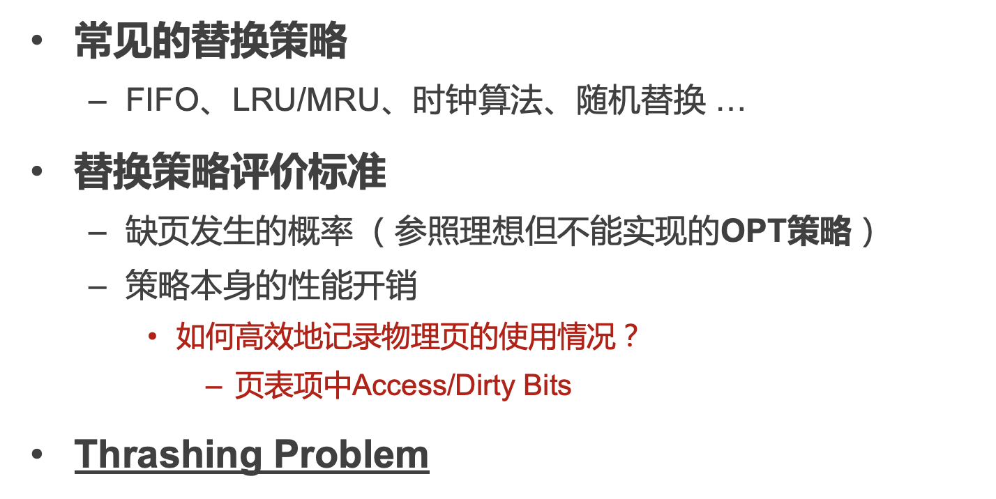

Q：为什么考虑dirty bit？

A：dirty bit需要写回，换出的代价会更大。

Q：Thrashing Problem

A：颠簸。

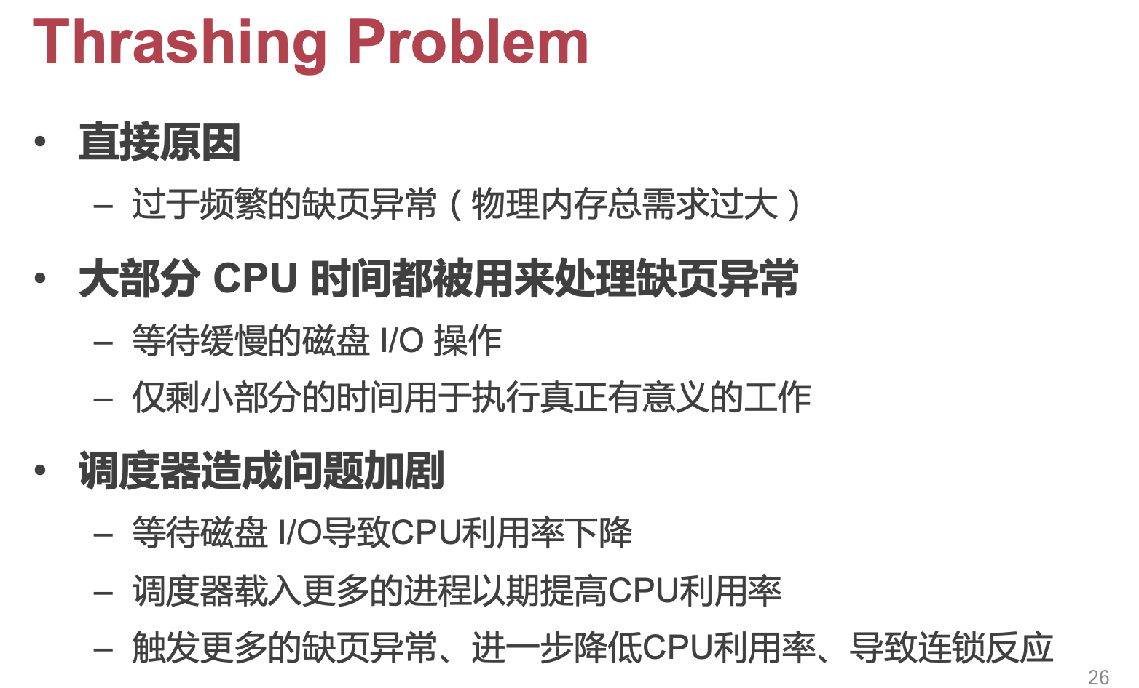

刚把页换进来，还没干活就被换出去了，过会儿执行的时候又要把它换进来。

调度器评价标准：CPU利用率低，那么应该多一些进程来干活，触发更多缺页异常，从而连锁反应。

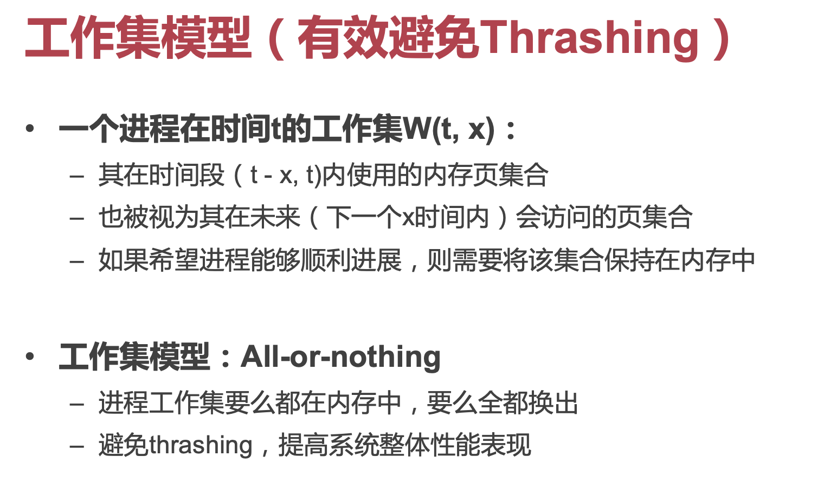

工作集失效后进入下一个工作集里面去，page fault主要发生在工作集切换。

并没有直接解决page fault问题，但告诉了我们一个很好的方法如何解决Thrashing的问题。

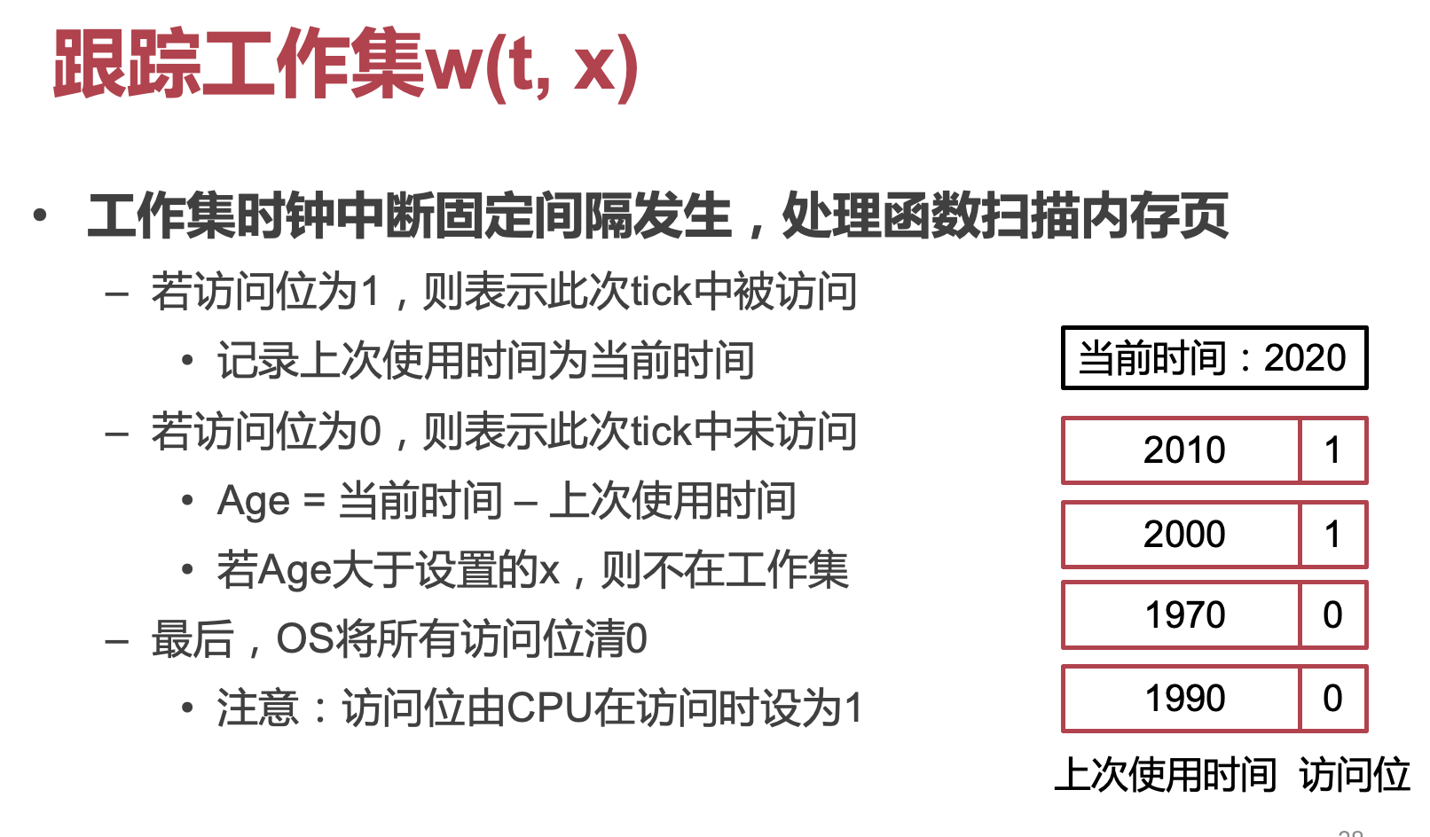

## 进程

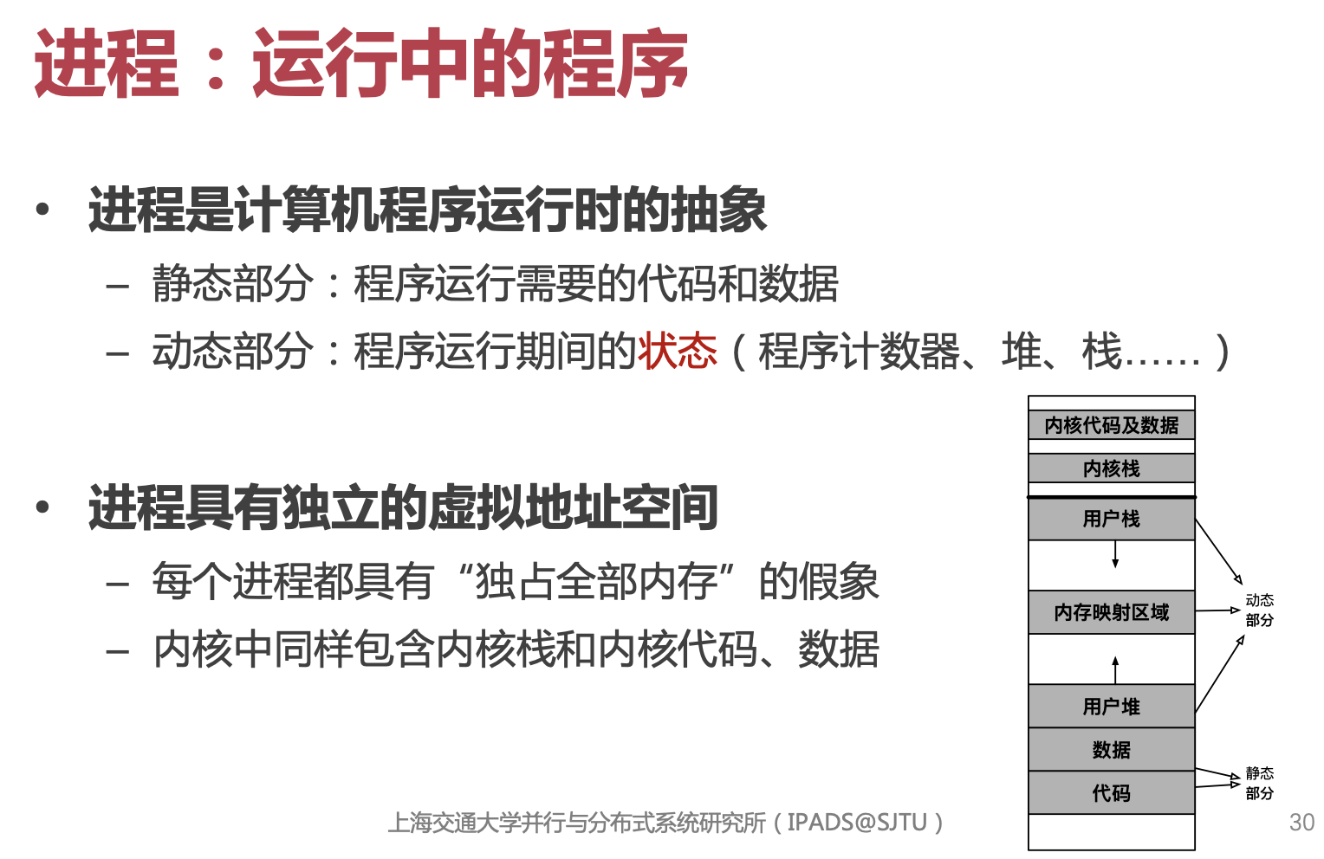

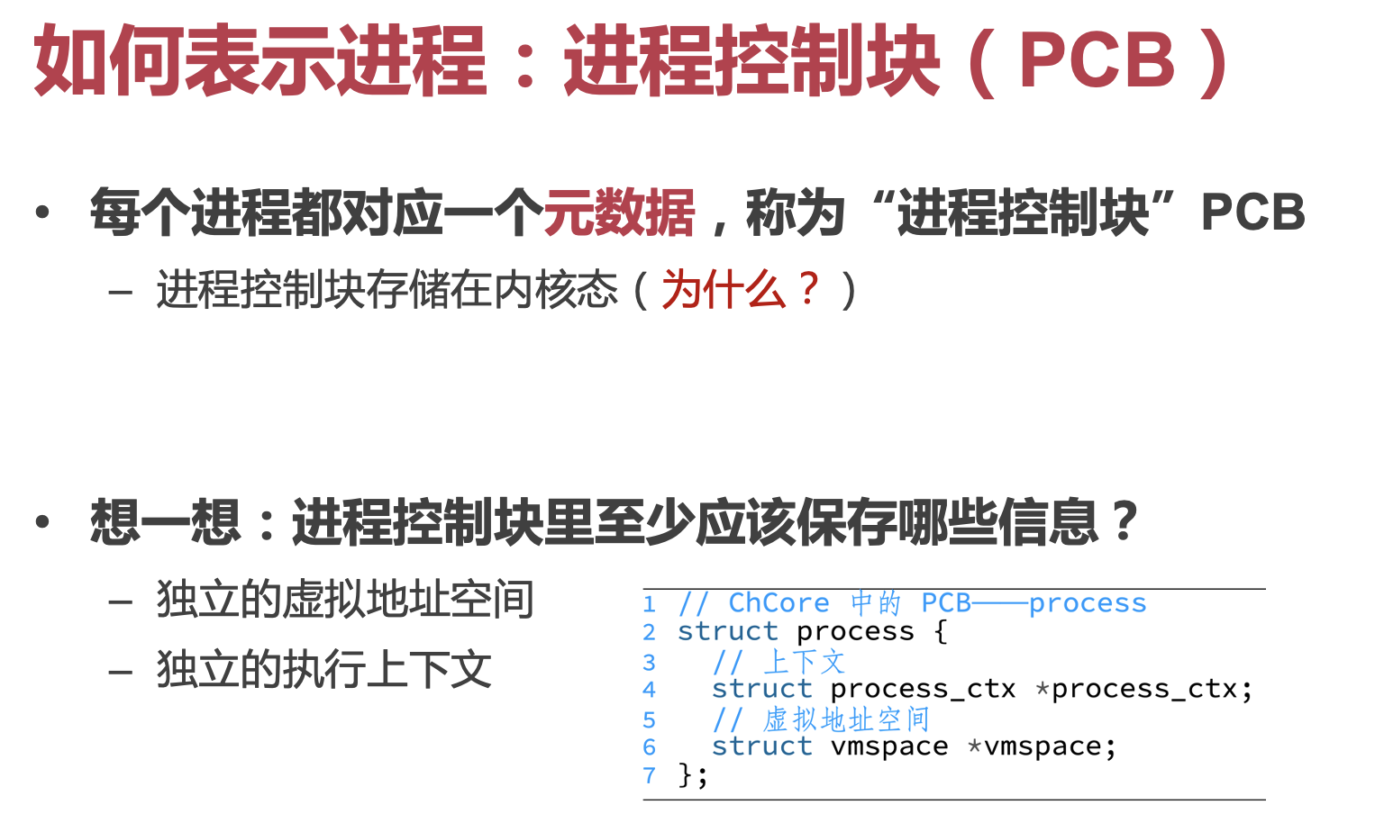

Q：为什么存储在内核态？

A：进程控制块存储在内核态，因为它由内核管理，不应被用户态的程序访问。

独立的虚拟地址空间是进程的标志性特征。

独立的执行上下文表明进程具有独立的执行能力。

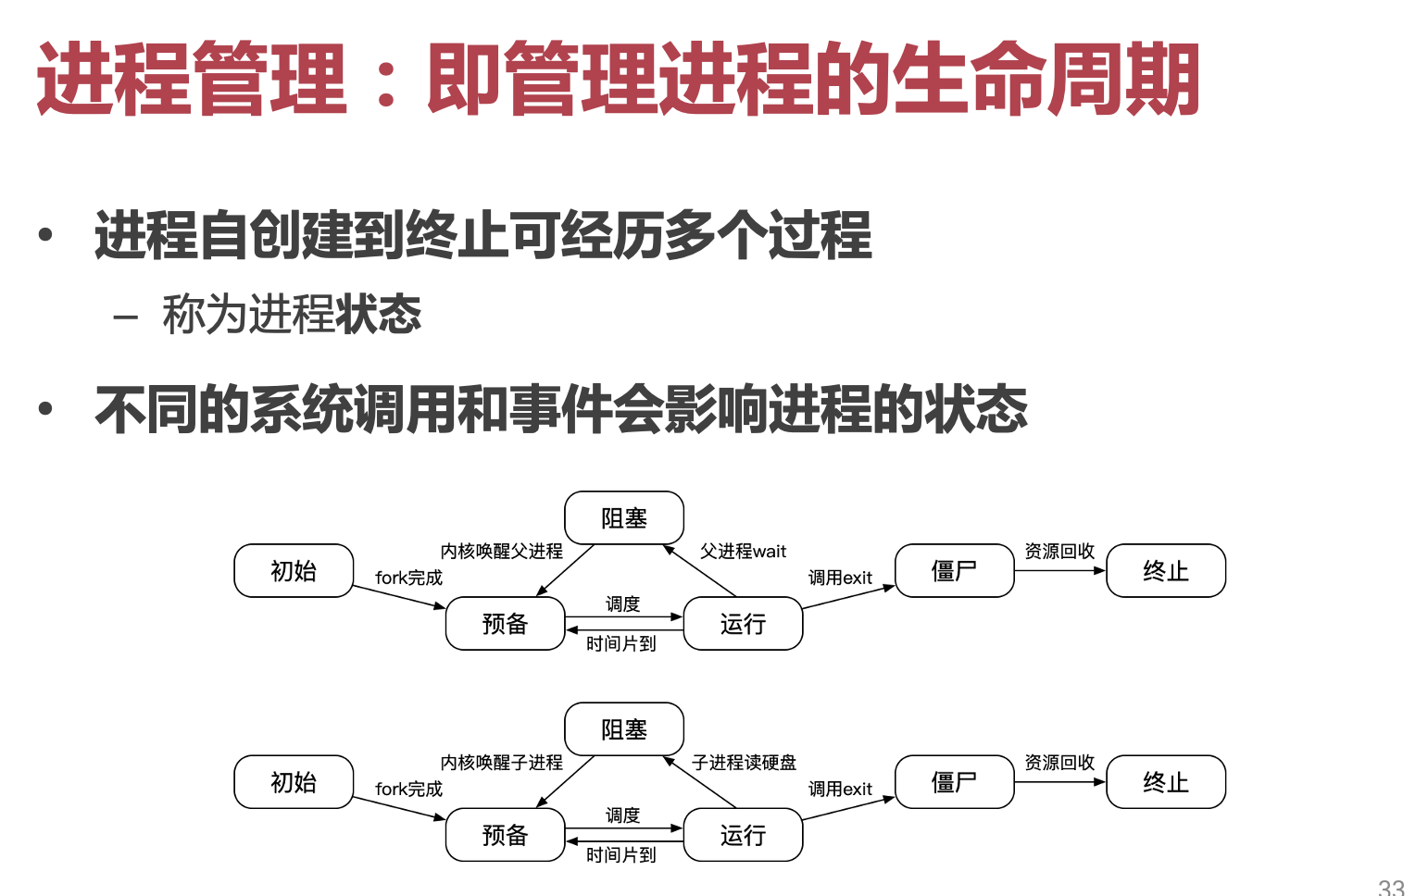

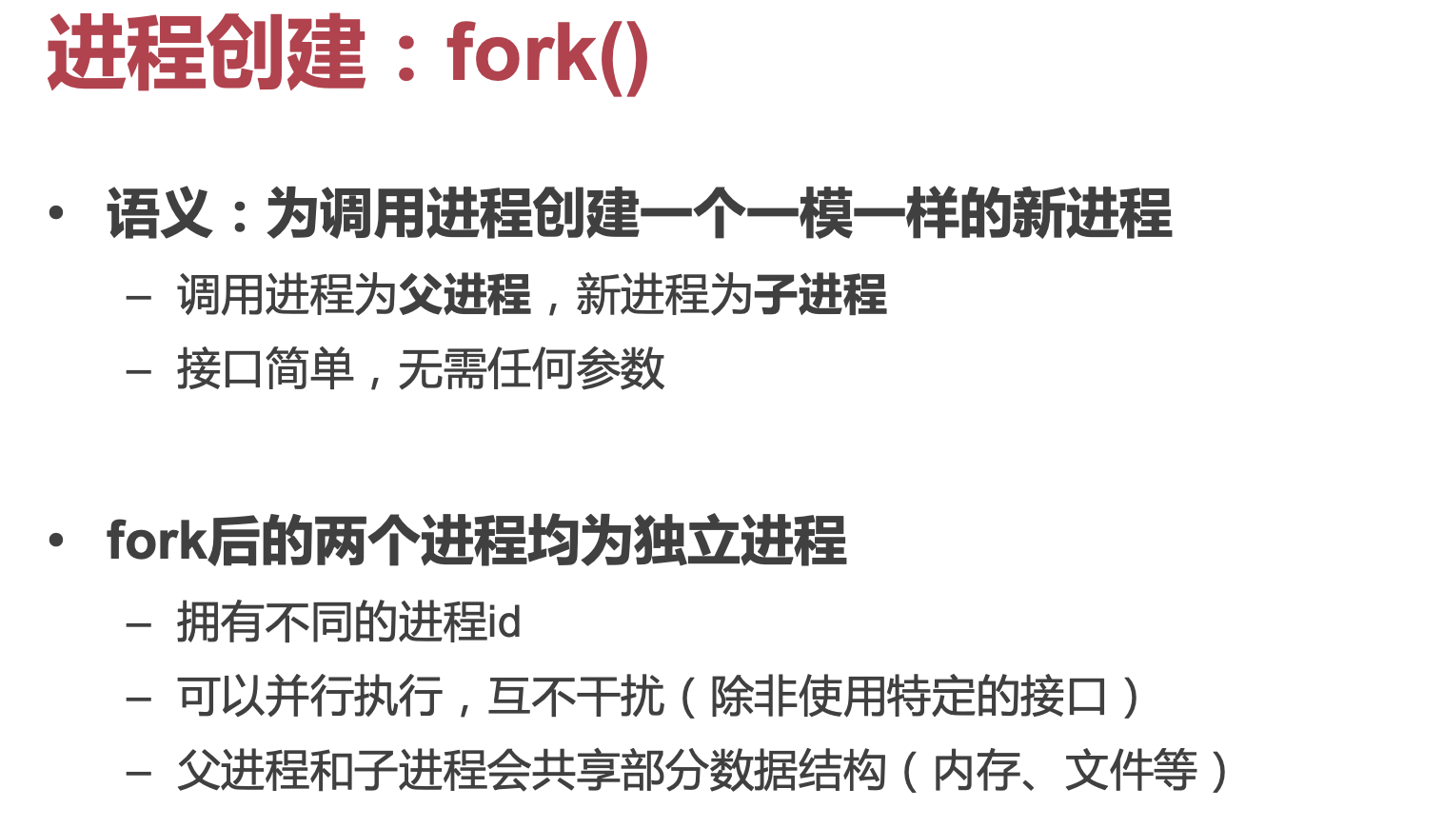

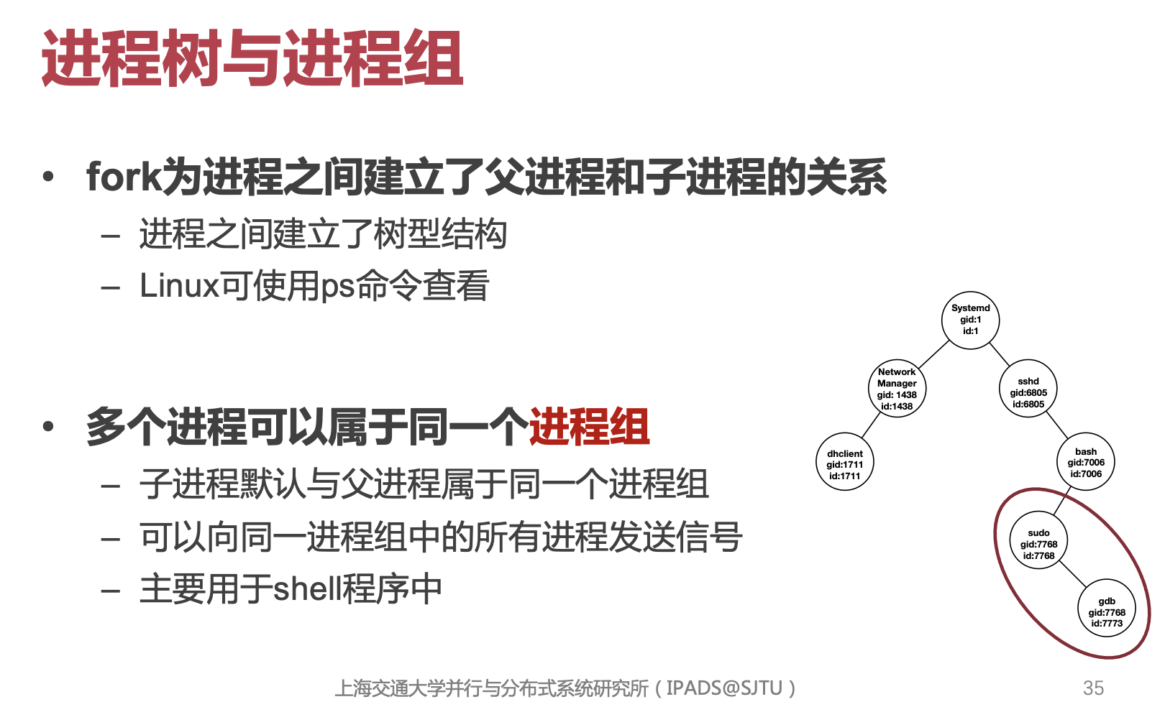

linux 0号进程：idle，1号进程：init

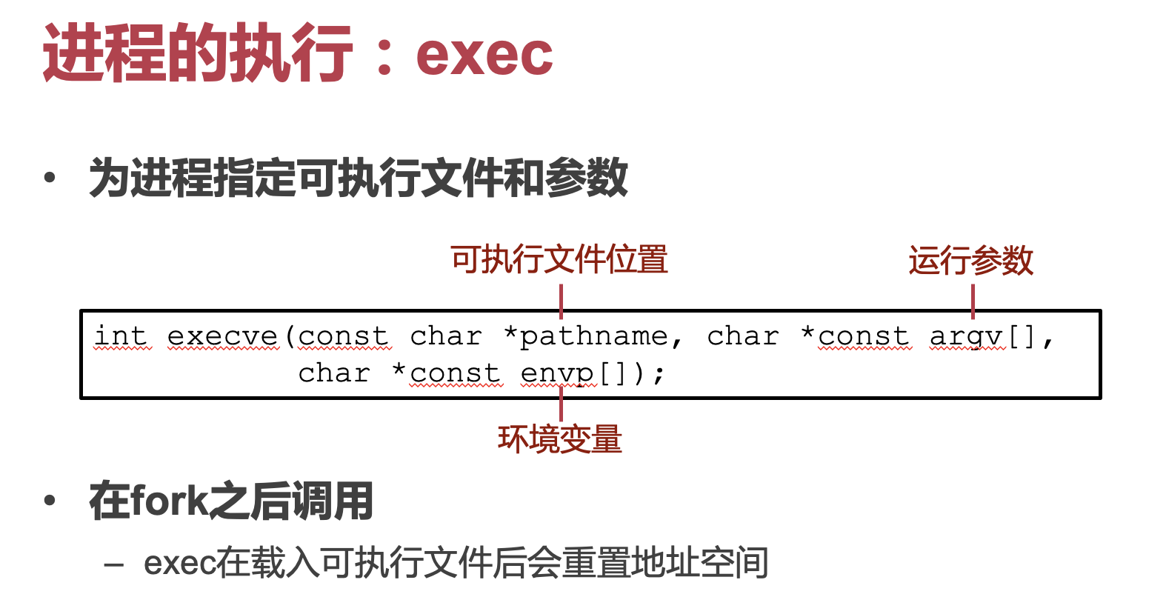

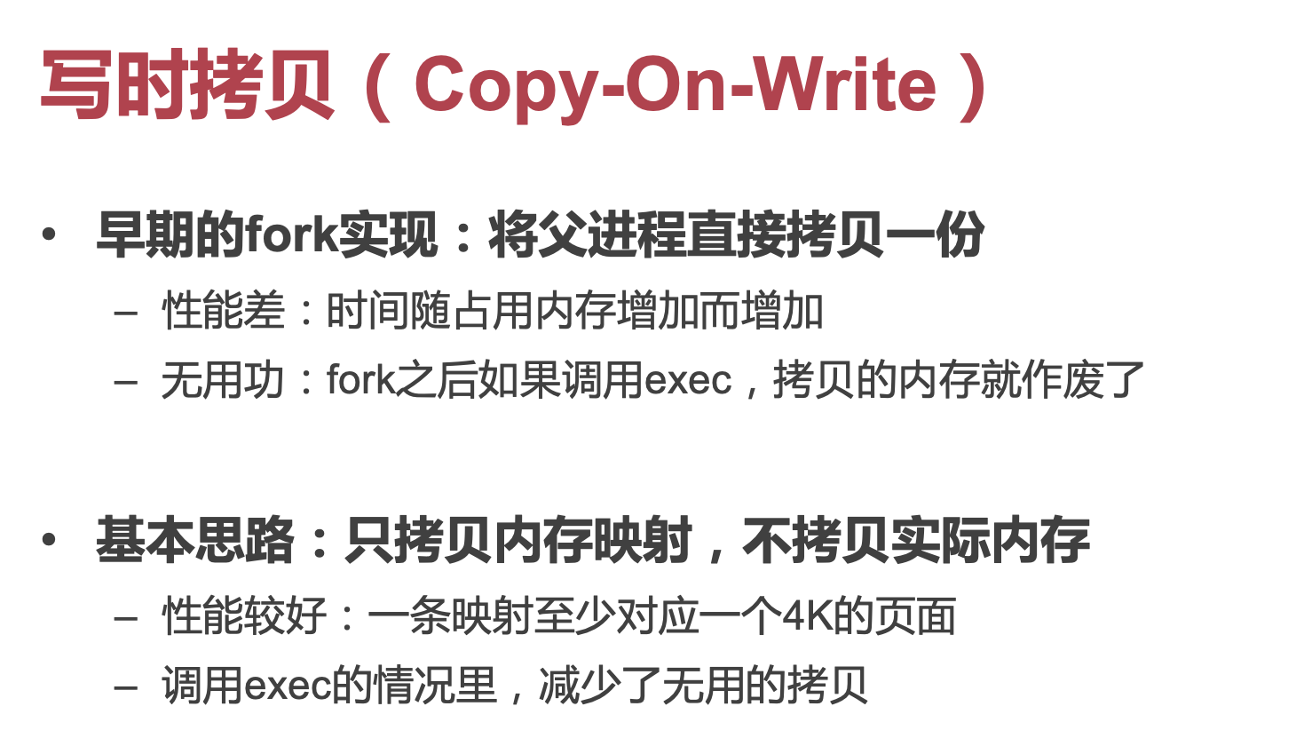

> 现在有一些OS，页表都不copy。osdi 2008 address range抽象，可以共享页表，对大内存系统是非常有效的。

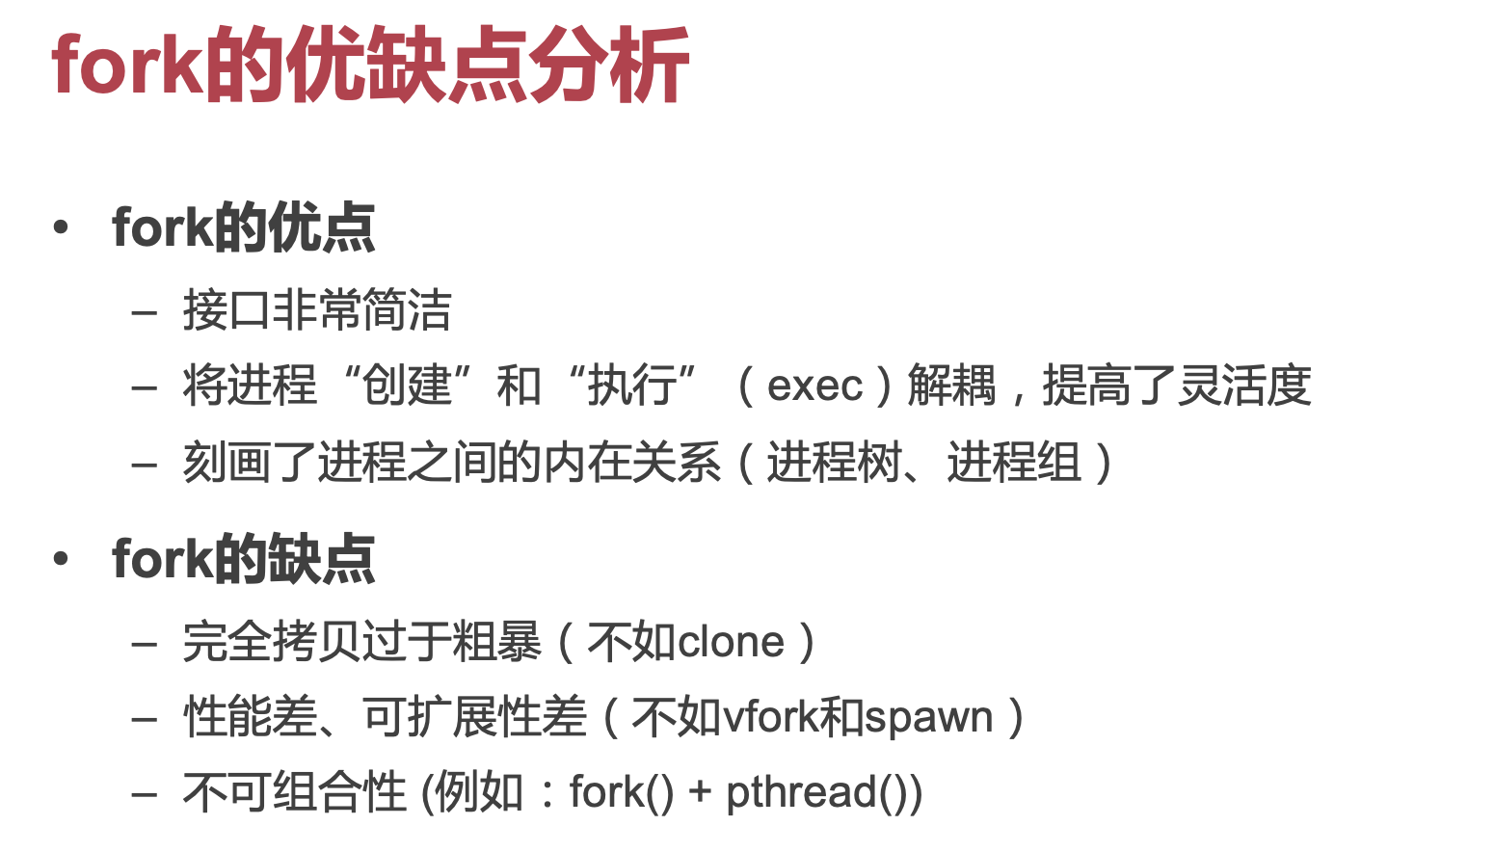

> 安全漏洞：比如BROP攻击

pthread创建十个再fork，有几个线程是活着的——只有一个

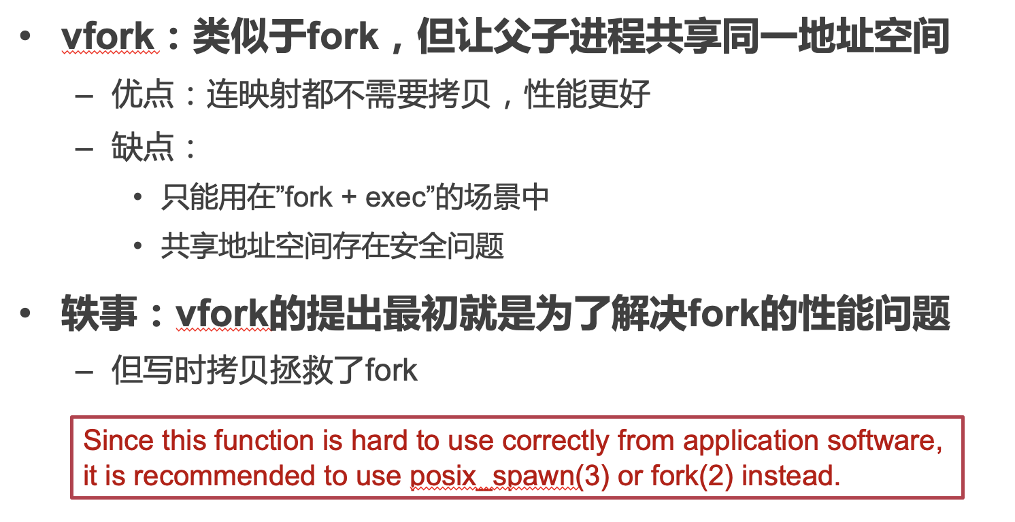

NOW vfork is deprecated

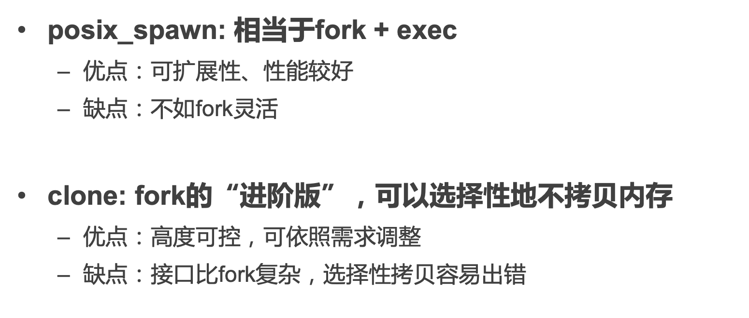

可扩展性：调用100次，性能比fork好一个数量级。

对OS理解非常深刻，才能把clone参数设对。

## 线程

调度的基本单元：线程

> 最早的unix是一对一的，所以也有人说进程调度

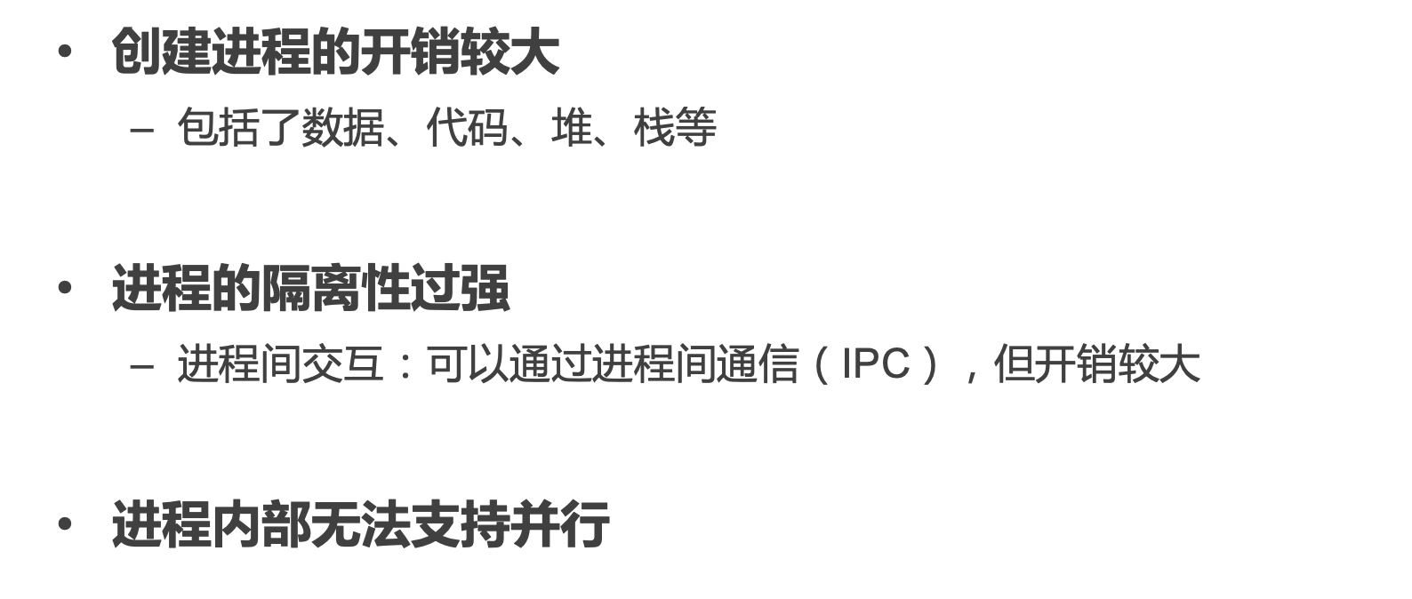

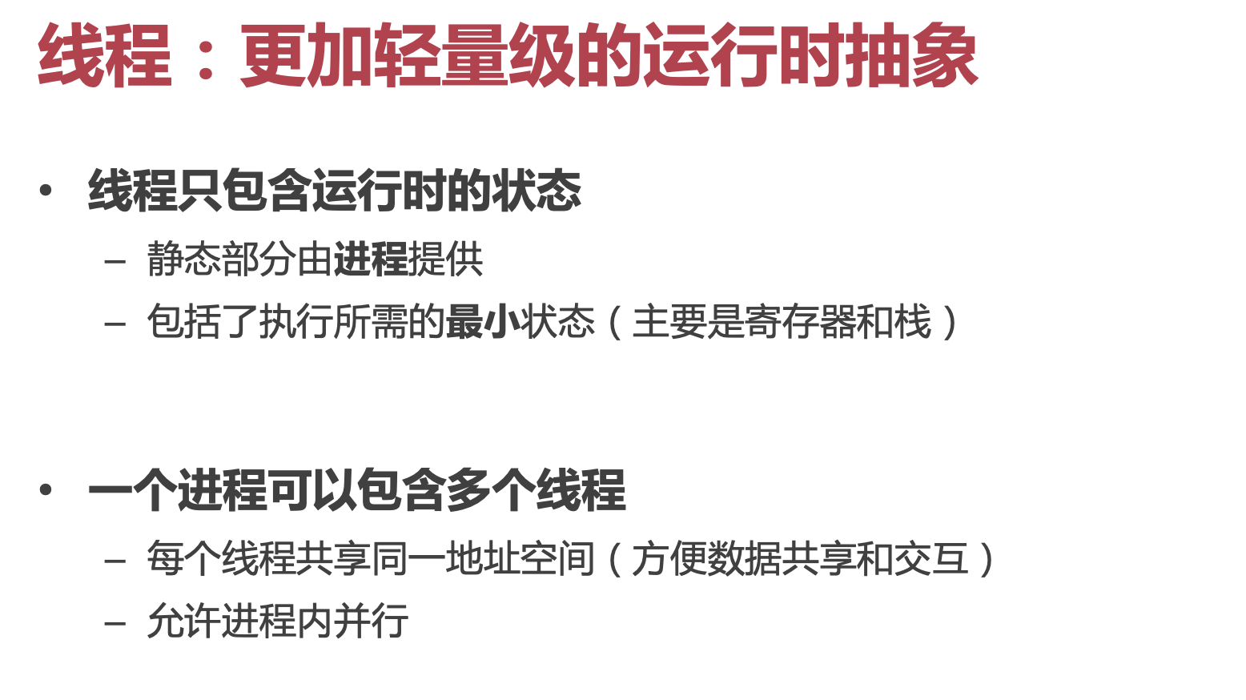

### 进阶：多线程的进程

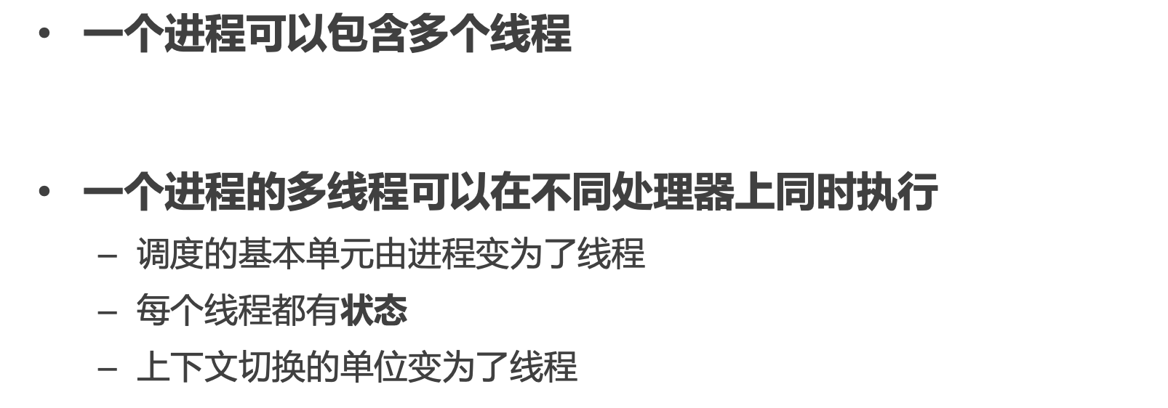

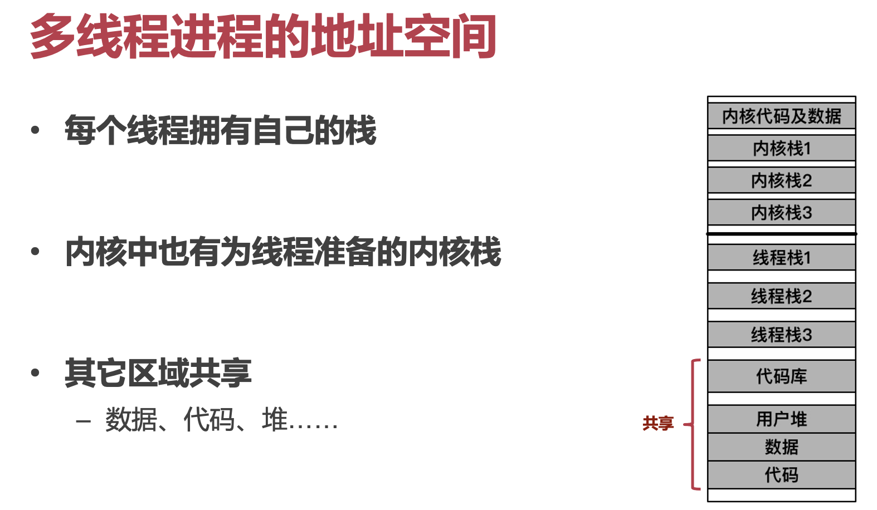

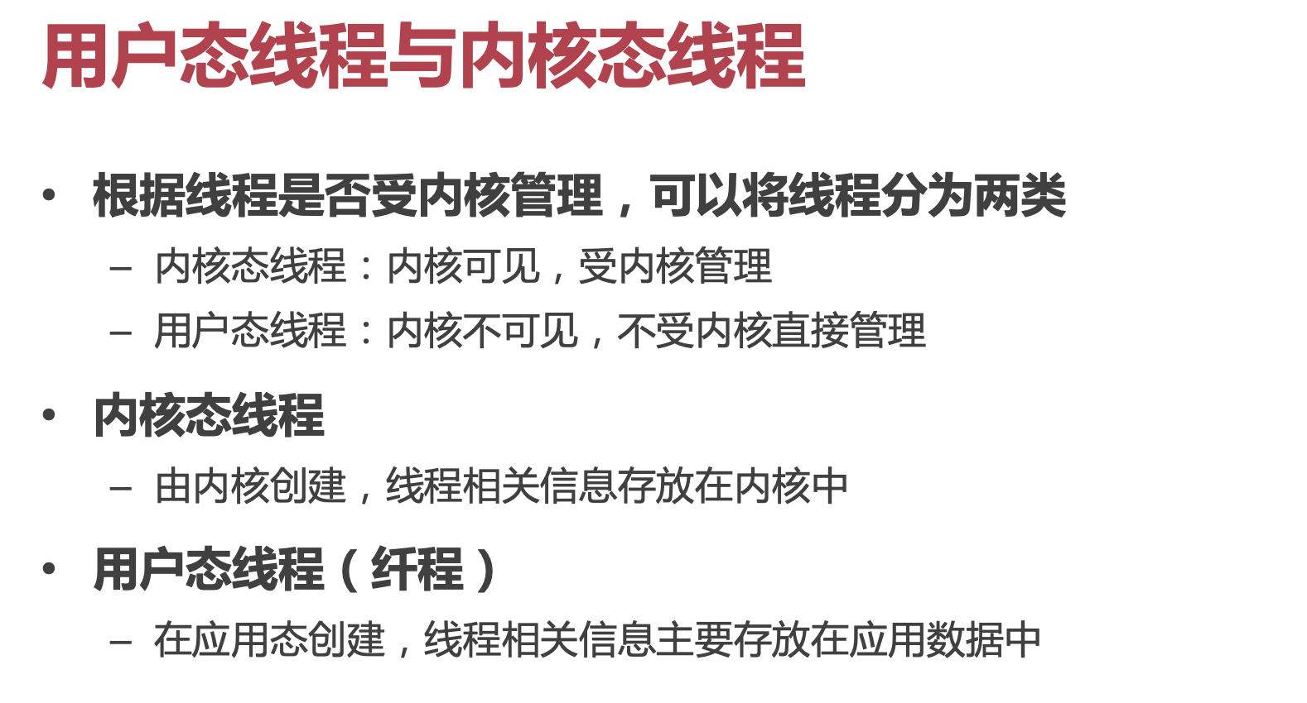

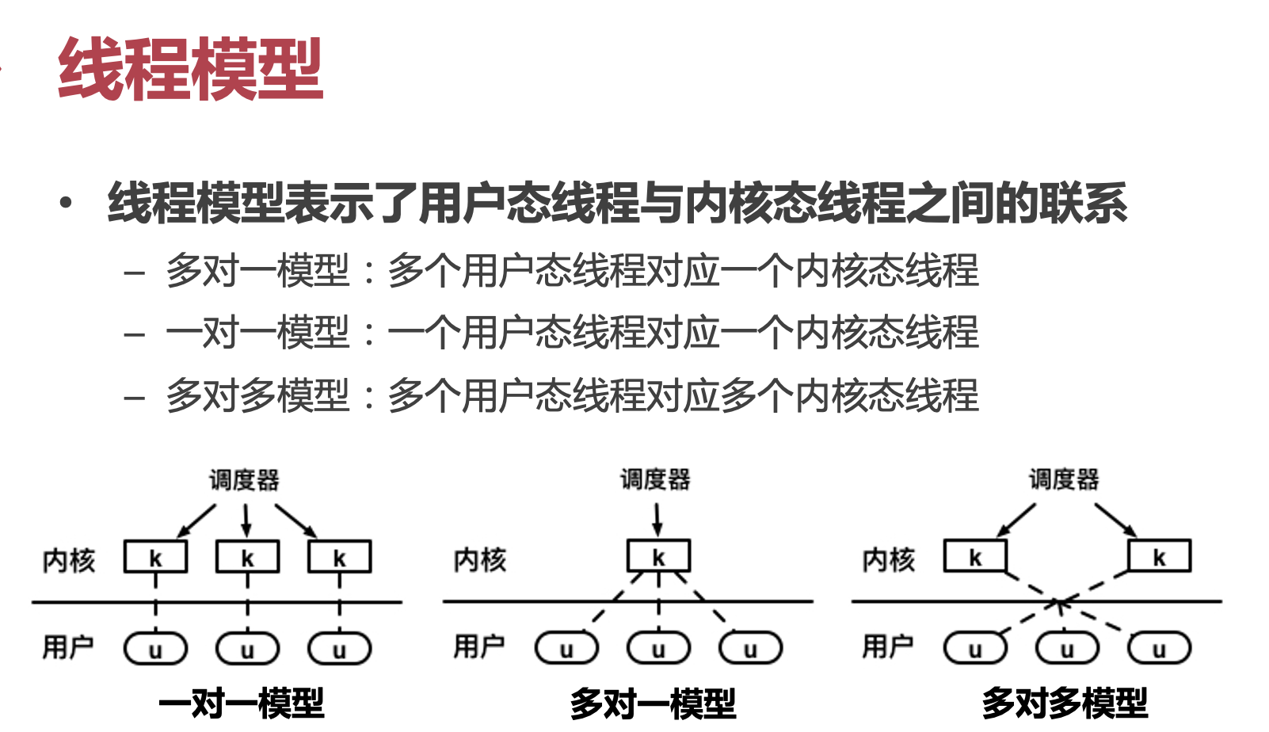

多对一：现在看到的很多用户态线程库

多对多：一般用户态线程多一些

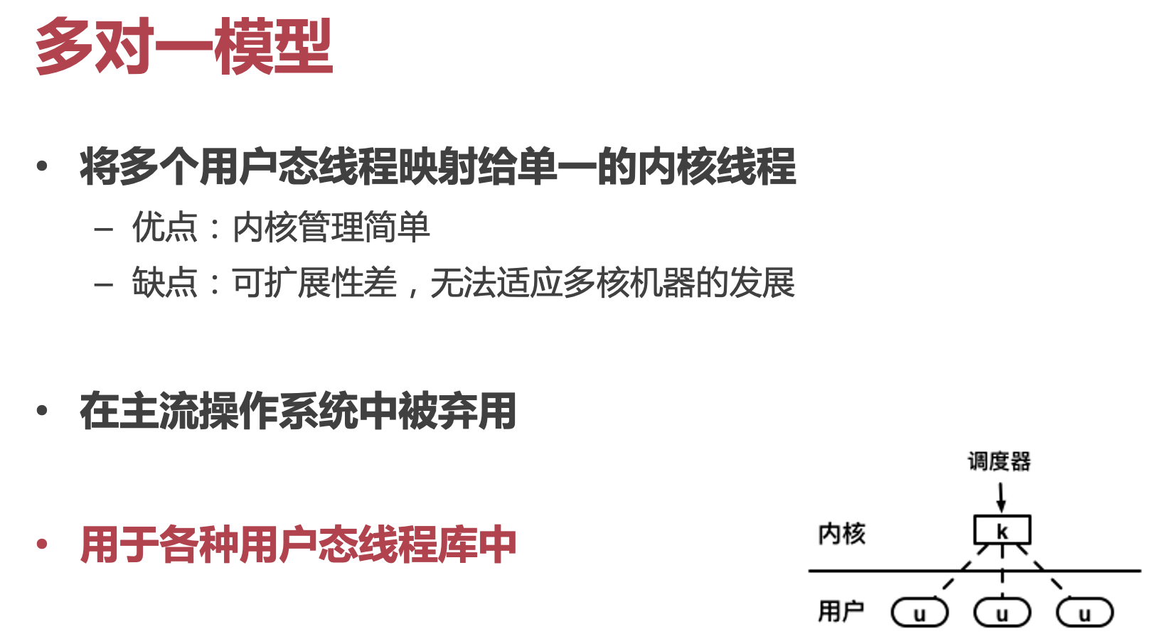

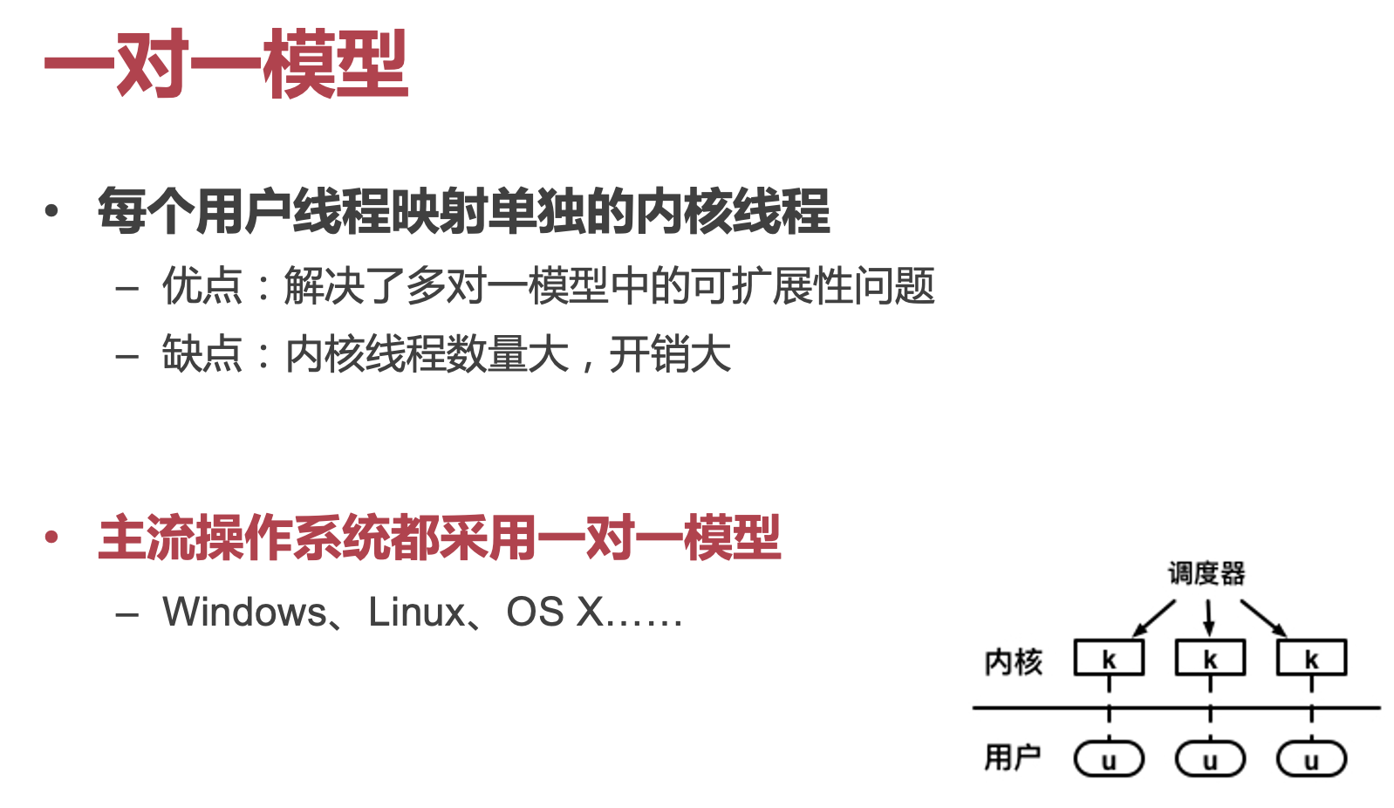

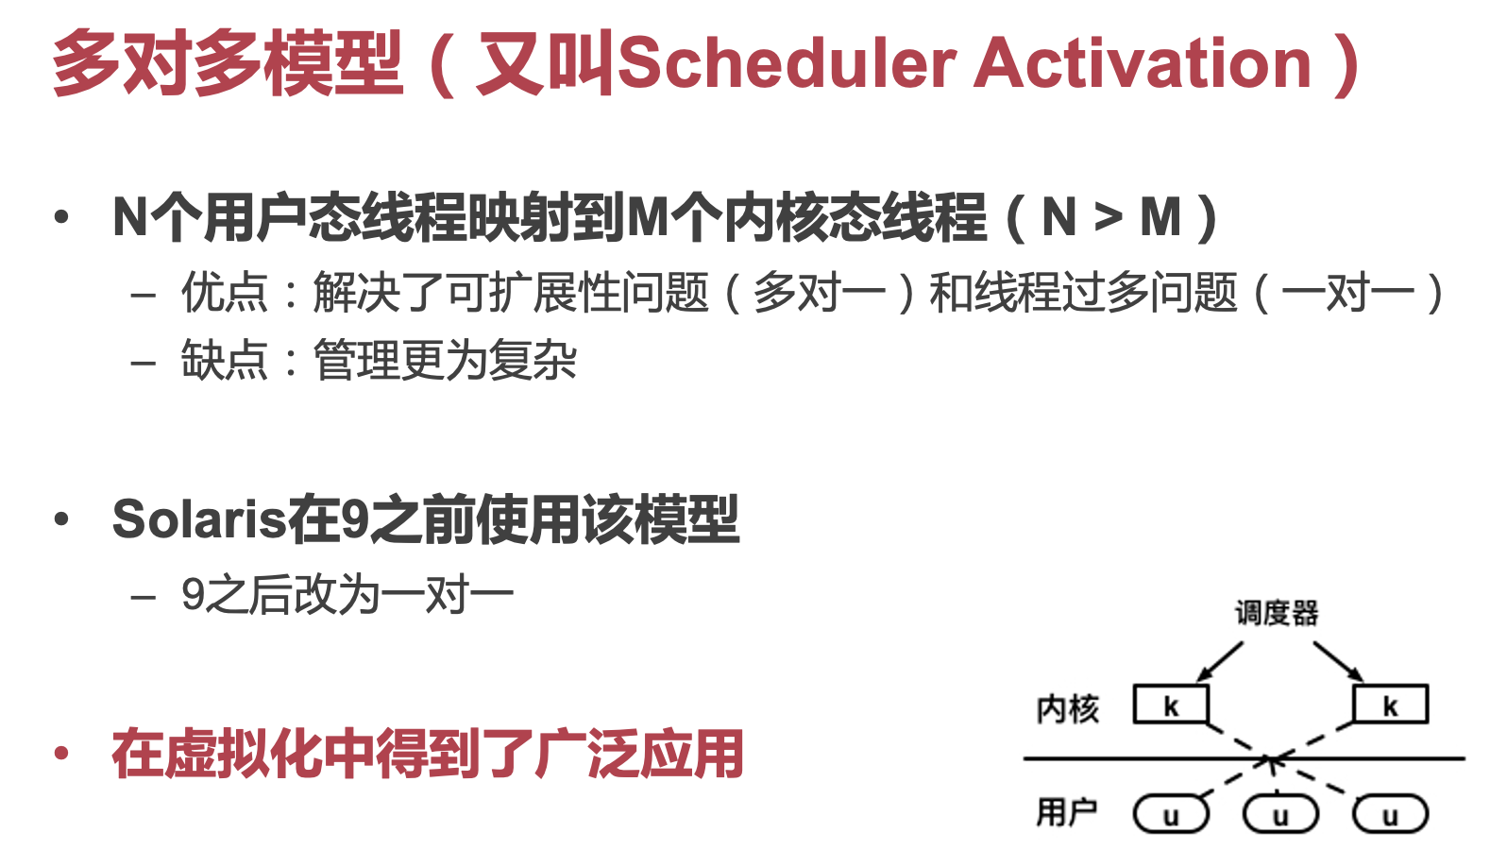

原来认为一个kernel thread开销比较大，后来来讲发现资源没那么匮乏，用资源使得OS设计简单一点。

虚拟化：物理CPU肯定比虚拟CPU肯定少一些（PC上还好，server云场景下差距更大）

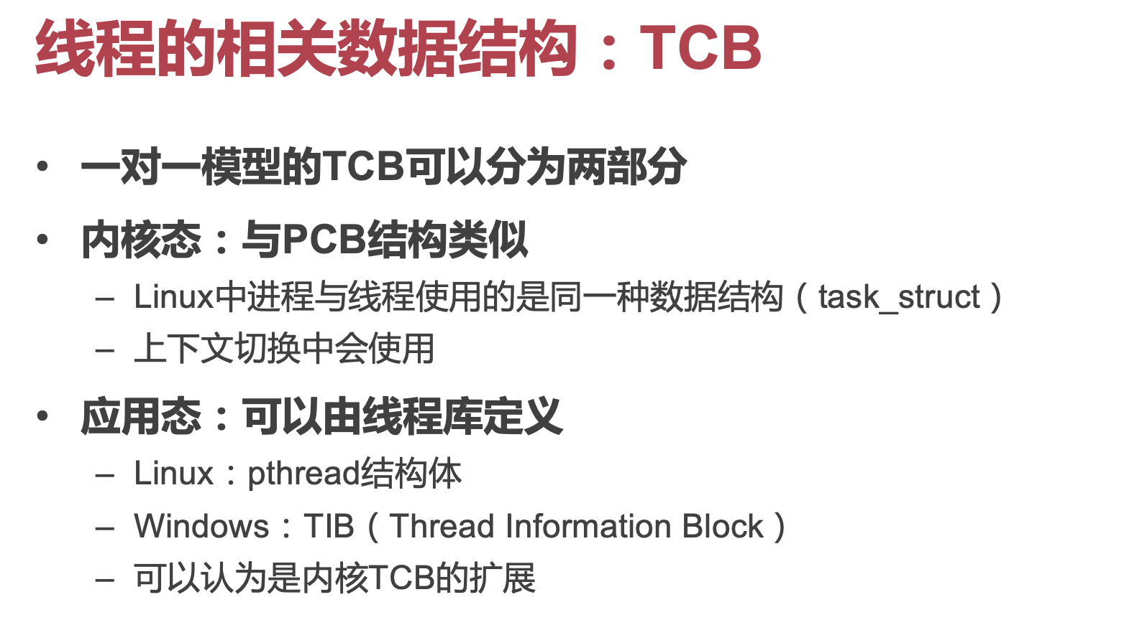

thread control block

刚刚讲一个模式：所有线程共享一个地址空间，但线程也可以有私有存储

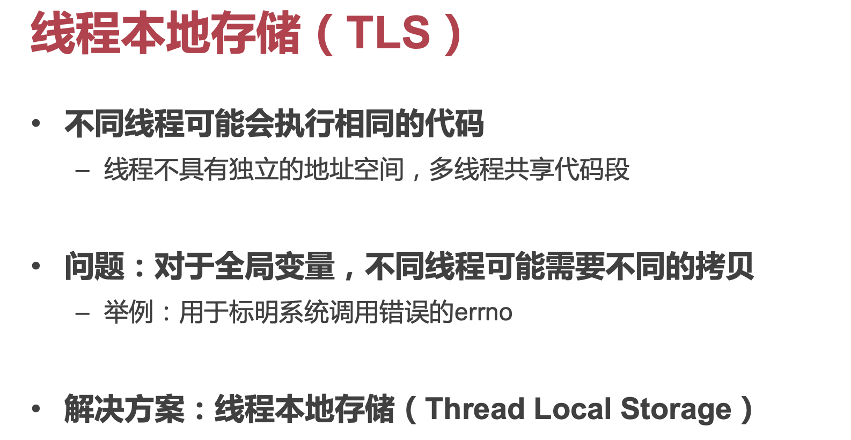

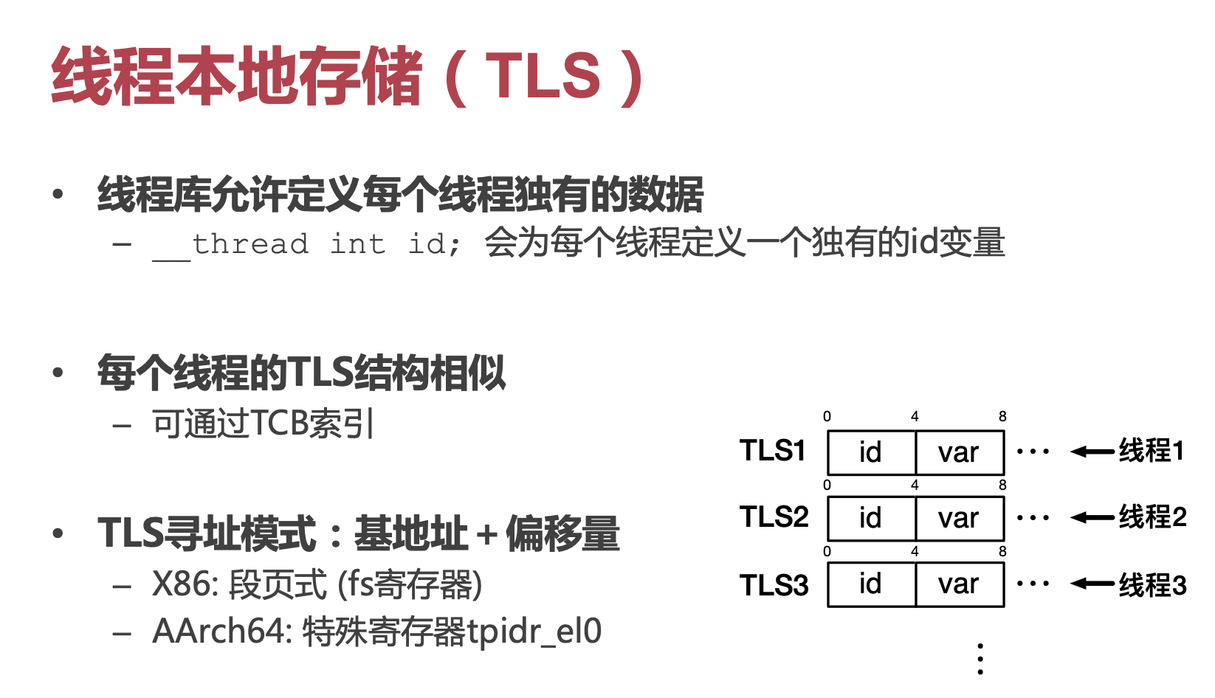

虽然汇编是一样的，但fs reg中值不同使得访问的值不同。

pthread一些基本操作：create、join、exit、yield……

## 上下文切换

从一个线程切换到另一个线程

1. 上下文切换对常用线程（内核态线程，用户态线程就在用户态完成）在内核态完成。

2. 通过多种方式：syscall，time interrupt，外部中断

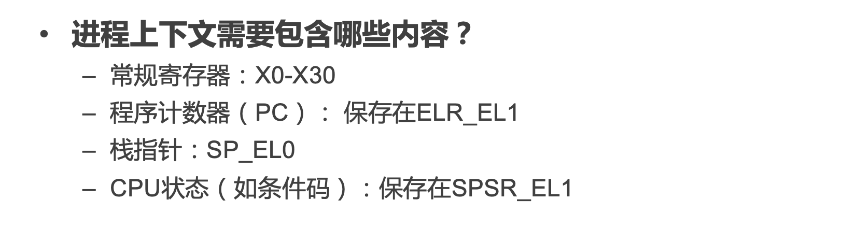

Q：为什么不保存内存？

A：内存不会随着切换消失。但reg只有一组。

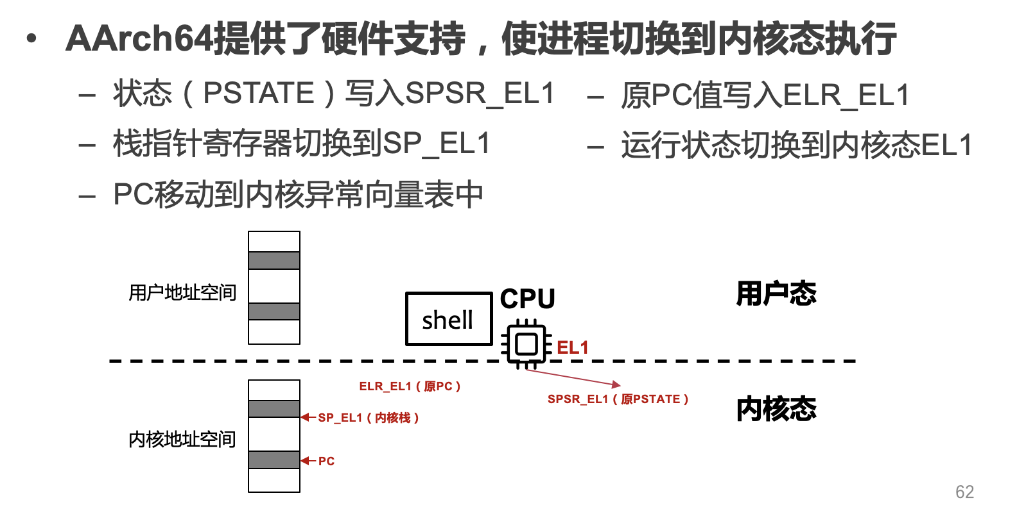

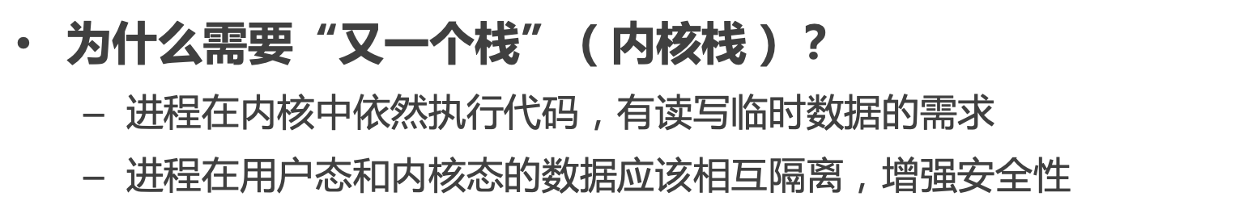

Q：为什么不能直接复用用户态的栈？

A：有隔离的诉求，要增强安全性。

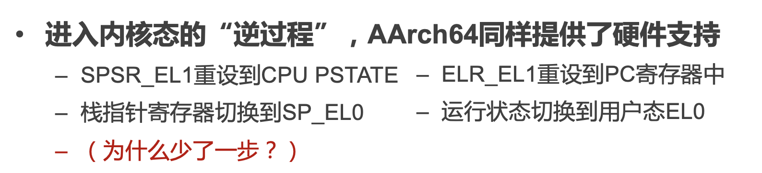

A：少了一步的原因是因为内核态的PC不需要保存，因此PC只需要从ELR_EL1中恢复即可

模式切换：user mode和kernel mode之间切换

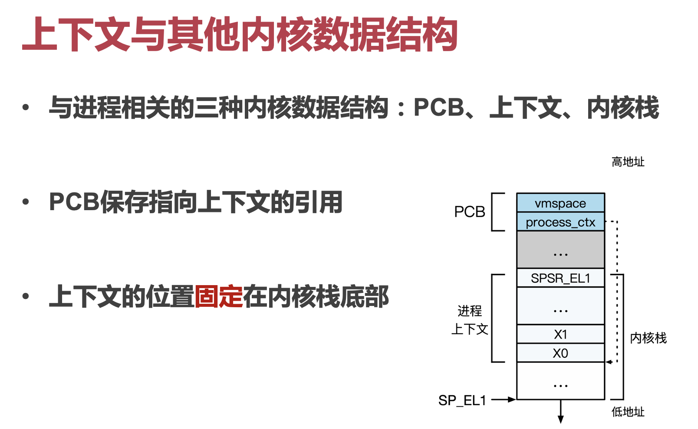

PCB一般存在栈上，x86里面task_struct信息存在栈上，访问起来特别方便。

内核在内核态执行需要栈。

首先我们保存通用寄存器。